17.5.2019

Das Montessori Kinderhaus 3 Linden erhält Auszeichnung als offizielles Projekt der UN-Dekade Biologische Vielfalt
Das Montessori Kinderhaus 3 Linden aus Hausen am Andelsbach wird mit seinen zahlreichen Insektenaktionen „Es summt und brummt im Kinderhaus“ als offizielles Projekt der UN-Dekade Biologische Vielfalt ausgezeichnet. Die Würdigung nahm der Ortsvorsteher Herr Helmut Seeger im Rahmen einer Feierstunde am Freitag, den 17.5.2019 im Außengelände des Kinderhauses vor. Die Auszeichnung wird an vorbildliche Projekte verliehen, die sich in besonderer Weise für die Erhaltung der biologischen Vielfalt in Deutschland einsetzen.
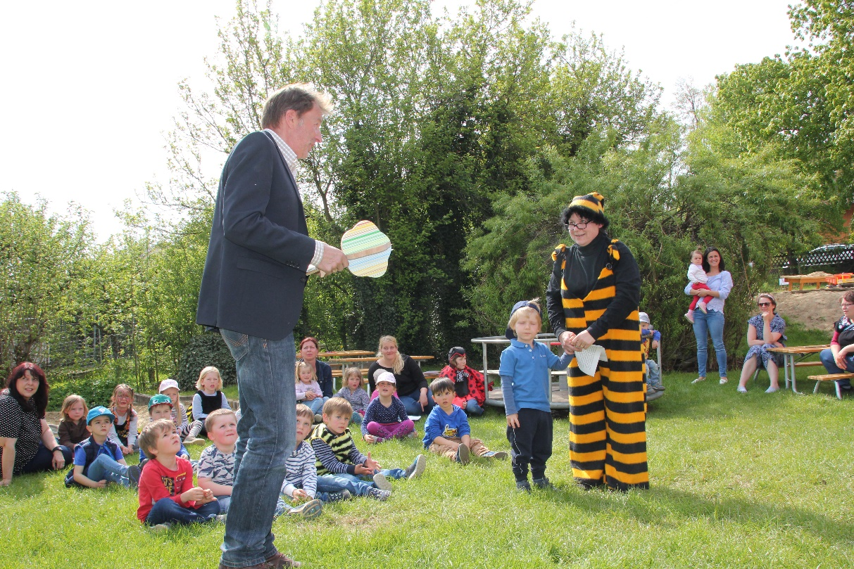
Bereits seit über einem Jahr engagieren sich die Kinder für die Schaffung neuer Naturräume für die Insekten in ihrem Außenspielbereich. So haben sie zum Beispiel einen bunten Insektengarten mit einem großen Insektenhotel neben dem Kletterturm gestaltet, den sie sehr eifrig hegen und pflegen. Aber auch eine große Kräuterschnecke wurde gebaut und bepflanzt, eine Schmetterlingswiese eingesät, eine Beerenhecke angelegt, sowie Traubenstöcke und ein kleiner Apfelbaum gepflanzt. Mittlerweile pflegen die Kinder auch einen eigenen kleinen Kartoffelacker, einen Hängegarten mit Erdbeeren und Duftkräutern, viele unterschiedliche Tomatenpflanzen und ein Hochbeet. Sogar die ansonsten als Unkraut bezeichneten Brennnesseln dürfen neben der Schaukel fleißig wachsen. Denn gerade startet ein Schmetterlingsprojekt, bei dem die Brennnesseln als Lebensgrundlage für die geschlüpften Schmetterlinge dienen. Mit diesem vorbildlichen Projekt wird ein deutliches Zeichen für das Engagement zur Erhaltung biologischer Vielfalt in Deutschland gesetzt. Mittlerweile hat sich das Projekt „Es summt und brummt im Kinderhaus“ fest in den Alltag des Kinderhauses integriert. Um all die zahlreichen Anlagen zu pflegen, haben die Eltern sogar eine „Insekten-Rancher-Station“ gebaut, in der die Kinder von einer Gartenhacke bis zur Gießkanne alle Utensilien finden, die sie für ihre Arbeit benötigen. Dass dieses Engagement auch im Dorf guten Anklang findet, zeigt sich in der breiten Unterstützung z.B. durch Spenden der Fa. Lutz, den Country-Freunden oder von Franz Reuter. Die Tätigkeiten in und für die Natur stoßen bei allen Kindern auf ein sehr großes Interesse, denn schließlich gibt es jeden Tag viel Neues und Spannendes zu entdecken. Dazu ermöglichen die unterschiedlichen „Naturinseln“ ein Erleben mit allen Sinnen und die Gartenarbeit kommt auch dem natürlichen Bewegungsdrang der Kinder sehr entgegen. Dass die Kinder dadurch auch schon sehr früh für den Naturschutzgedanken sensibilisiert werden, ist natürlich ein großes zusätzliches Geschenk! Diese Aktivitäten haben die UN-Dekade-Fachjury sehr beeindruckt. Neben der offiziellen Urkunde und einem Auszeichnungsschild erhält das Montessori- Kinderhaus 3 Linden einen „Vielfalt-Baum“, der symbolisch für die Naturvielfalt steht. Ab sofort wird das Projekt auf der Webseite der UN-Dekade in Deutschland unter www.undekade-biologischevielfalt.de vorgestellt.
Die Vereinten Nationen haben den Zeitraum von 2011 bis 2020 als UN-Dekade Biologische Vielfalt ausgerufen, um dem weltweiten Rückgang der Naturvielfalt entgegenzuwirken. Ein breit verankertes Bewusstsein in unserer Gesellschaft für den großen Wert der Biodiversität ist eine wichtige Voraussetzung. Die UN-Dekade Biologische Vielfalt in Deutschland lenkt mit der Auszeichnung vorbildlicher Projekte den Blick auf den Wert der Naturvielfalt und die Chancen, die sie uns bietet. Gleichzeitig zeigen diese Modellprojekte, wie konkrete Maßnahmen zum Erhalt biologischer Vielfalt, ihrer nachhaltige Nutzung oder der Vermittlung praktisch aussehen.
Über die Auszeichnung von Projekten entscheidet eine unabhängige Fachjury, an der Vertreter/innen aus unterschiedlichen gesellschaftlichen Gruppen beteiligt sind. Die UN-Dekade Fachjury tagt zweimal im Jahr. Zur Beteiligung am Wettbewerb bestehen keine Fristen. Eine Bewerbung als UN-Dekade-Projekt erfolgt online bei der Geschäftsstelle UN-Dekade Biologische Vielfalt unter www.undekade-biologischevielfalt.de.
Der Begriff „biologische Vielfalt“ umfasst die Vielzahl der Tier- und Pflanzenarten sowie die Vielfalt der Mikroorganismen und Pilze. Einbezogen wird auch die genetische Vielfalt innerhalb der Arten, die sich bei Pflanzen in den verschiedenen Sorten wiederspiegelt und sich bei Tieren mit den Rassen verbindet. Aber auch die verschiedenen Lebensräume und komplexe ökologische Wechselwirkungen sind Teil der biologischen Vielfalt. Die Biodiversität ist Voraussetzung für das Funktionieren der Ökosysteme mit ihren verschiedenen Ökosystemleistungen.

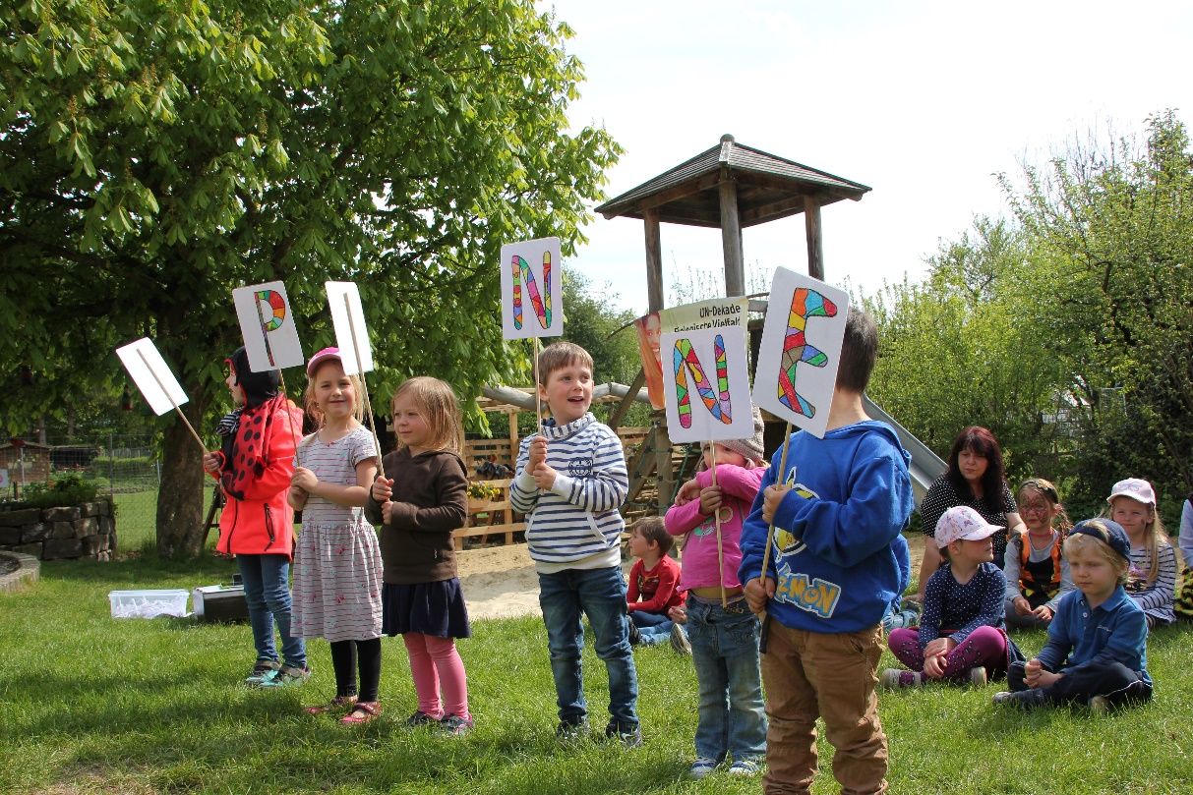

Lead xxx Zeichen mit Leerzeichen
Resttext xxx Zeichen mit Leerzeichen
Ansprechpartner für das Projekt „Es summt und brummt im Kinderhaus“

Montessori Kinderhaus 3 Linden
Kindergartenleitung Bettina Jäger
Schulstraße 24
72505 Krauchenwies/Hausen am Andelsbach
07576/2480
Kinderhaus-hausen@krauchenwies.de

Ansprechpartner bei der Geschäftsstelle UN-Dekade Biologische Vielfalt:
Arno Todt (Projektleitung)
Geschäftsstelle UN-Dekade Biologische Vielfalt
c/o nova-Institut GmbH
Industriestraße 300
Gebäude 611
50354 Hürth
Telefon: 02233-481463
geschaeftsstelle@undekade-biologischevielfalt.de
www.undekade-biologischevielfalt.de
Weitere Infos zu dem Wettbewerb zur UN-Dekade unter:
www.undekade-biologischevielfalt.de

